МИНИСТЕРСТВО НАУКИ И ВЫСШЕГО ОБРАЗОВАНИЯ РОССИЙСКОЙ ФЕДЕРАЦИИ

Федеральное государственное бюджетное образовательное учреждение высшего образования

«Донецкий национальный технический университет»

Факультет Интеллектуальных систем и программирования

Кафедра "Программная инженерия" им. Л.П. Фельдмана

Лабораторная работа № 4

на тему: «Создание самодокументирующегося кода»

по курсу: «Профессиональная практика программной инженерии»

Проверил:

Незамова Л.В.

Выполнил:

ст. гр. ПИ-20б

Рябцев М.К.

Донецк-2024

Задание

Добавить во все имеющиеся файлы, имитирующие разработку программного кода докблок-комментарии, одним из доступных для выбранного вами языка программирования средств по желанию.

Продемонстрировать полный листинг с добавленными докблок-комментариями одного из (не самых маленьких и самый большой) файлов, имитирующих разработку программного кода.

Автоматически сгенерировать справочное руководство для программистов и продемонстрировать одну из его страниц (открыть, сделать скриншот, вставить в отчёт).

Прислать полученный файл вместе с отчётом.

1) Для начала добавим док-блок комментарии для всех файлов, имитирующих разработку программного кода.

Скриншоты файлов, имитирующих разработку программного кода с док-блок комментариями:

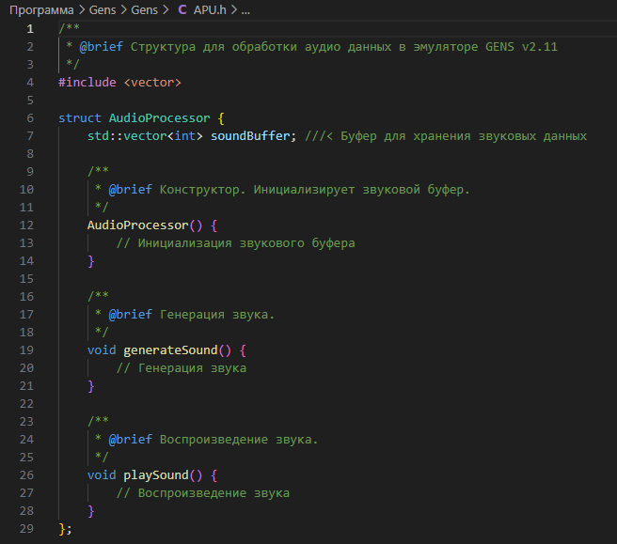

Рисунок 1 – Модуль APU с док-блок комментариями

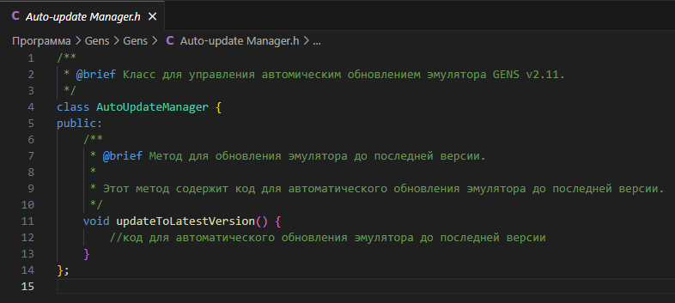

Рисунок 2 – Докблок Auto-update Manager

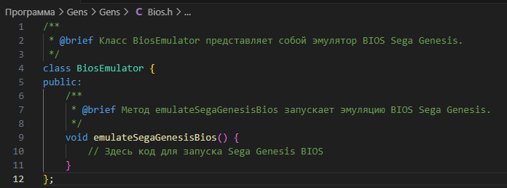

Рисунок 3 – Докблок Bios

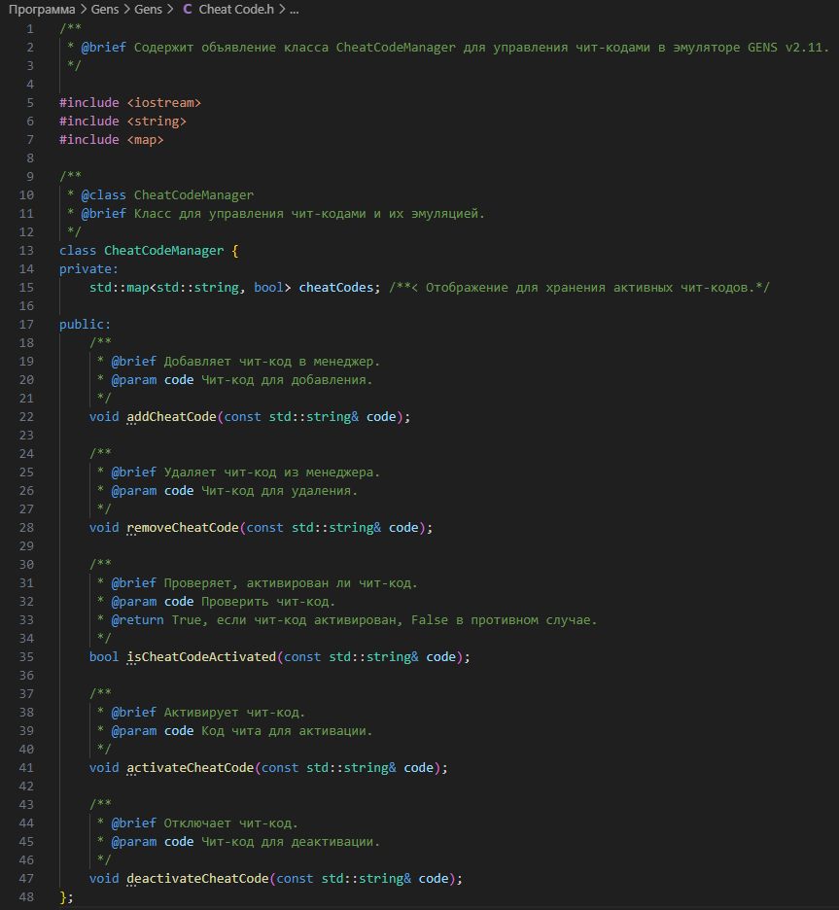

Рисунок 4 – Докблок Cheat Code

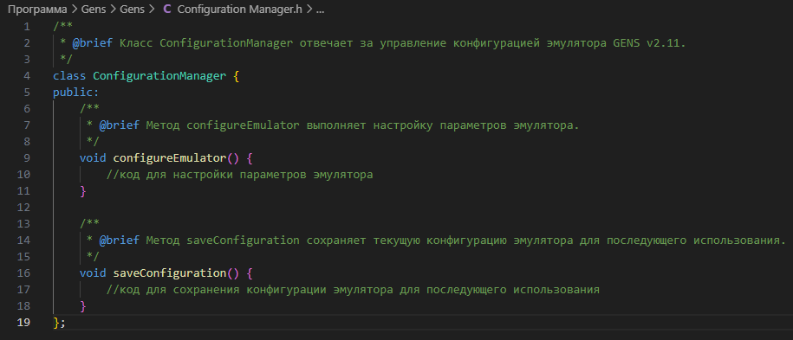

Рисунок 5 – Докблок Cofiguration Manager

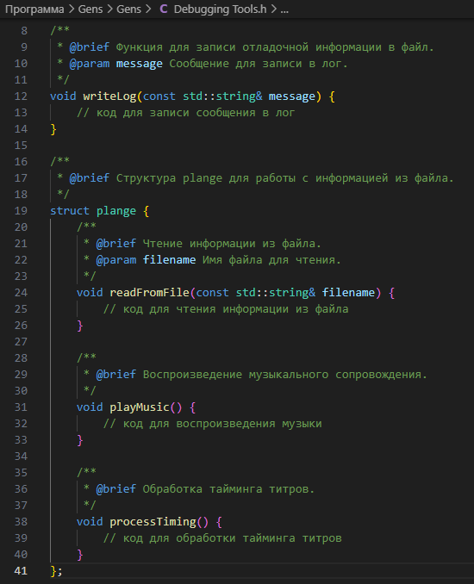

Рисунок 6 – Докблок Debugging

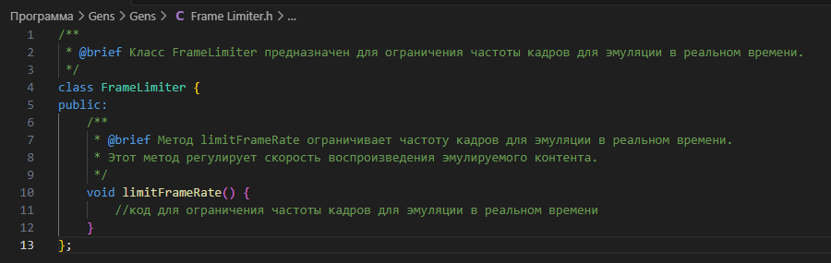Рисунок 7 – Докблок Frame Limiter

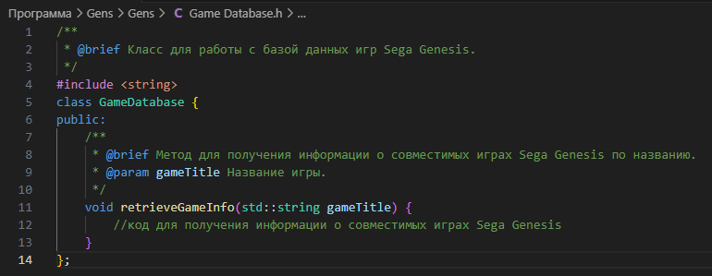Рисунок 8 – Докблок Game Database

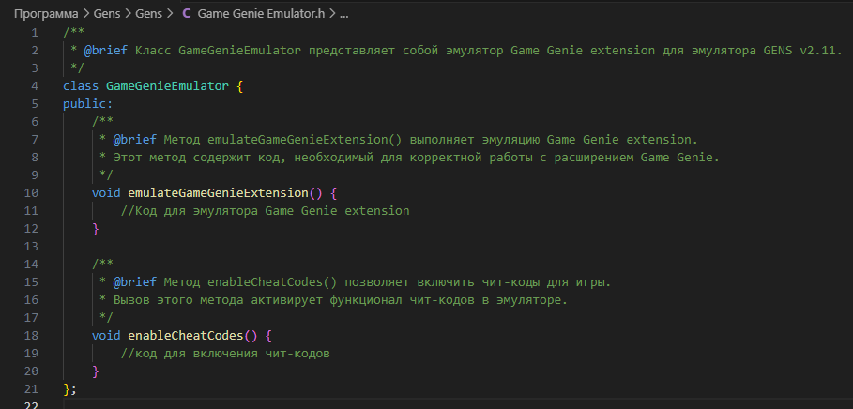 Рисунок 9 – Докблок Game Genie Emulator

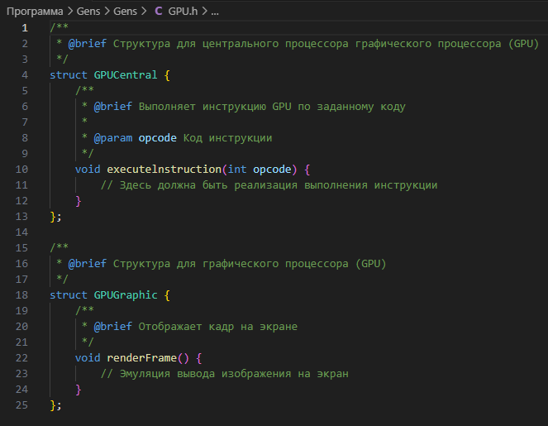

Рисунок 10 – Докблок GPU

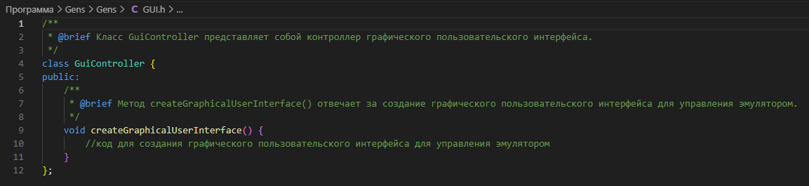

Рисунок 11 – Докблок GUI

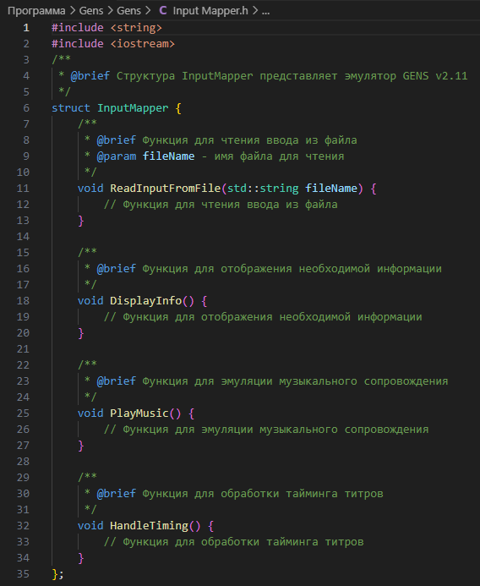

Рисунок 12 – Докблок Input Mapper

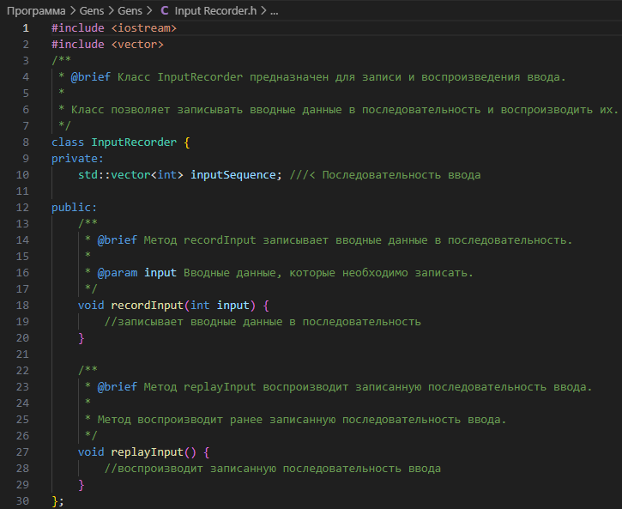

Рисунок 13 – Докблок Input Recorder

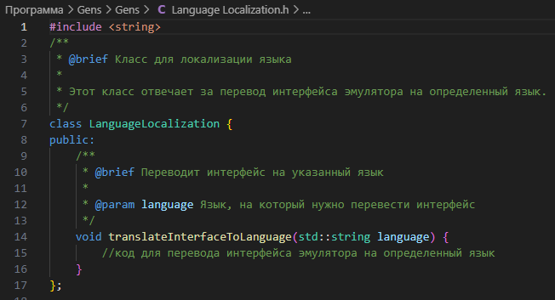

Рисунок 14 – Докблок Language Localization

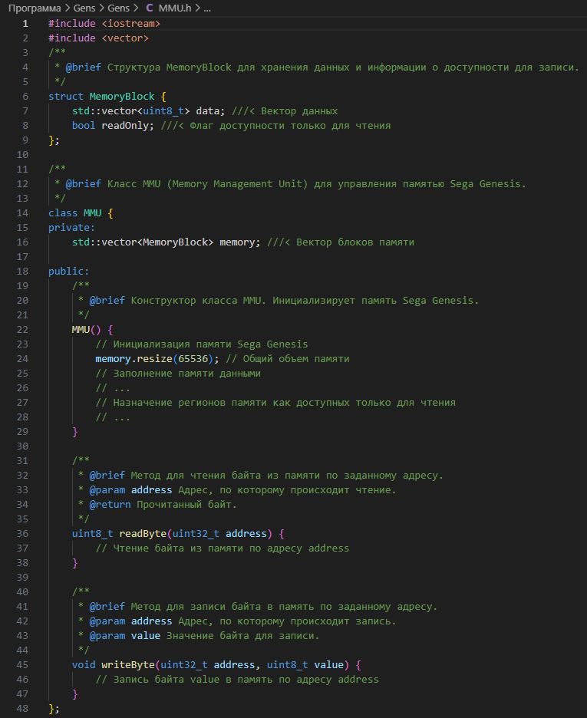

Рисунок 15 – Докблок MMU

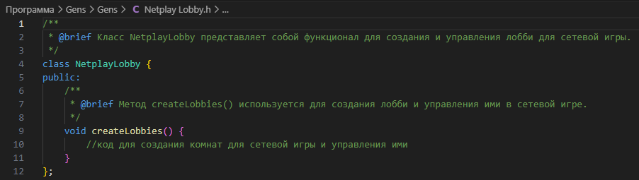

Рисунок 16 – Докблок Netplay Lobby

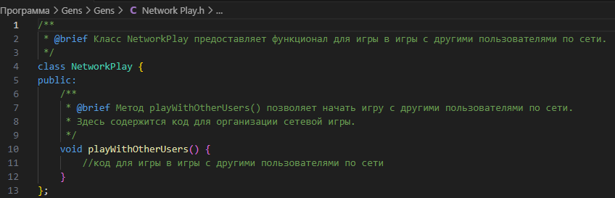

Рисунок 17 – Докблок Network Play

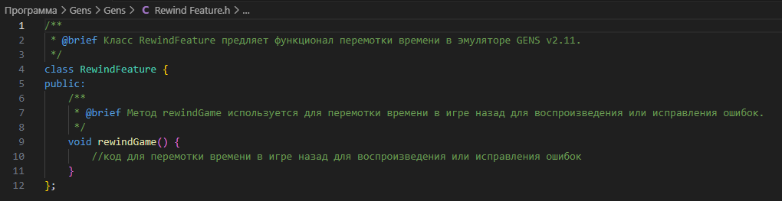 Рисунок 18 – Докблок Rewind Feature

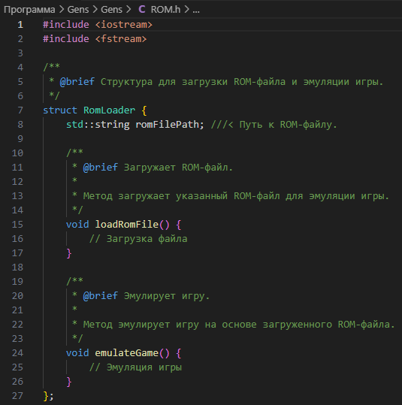

Рисунок 19 – Докблок ROM

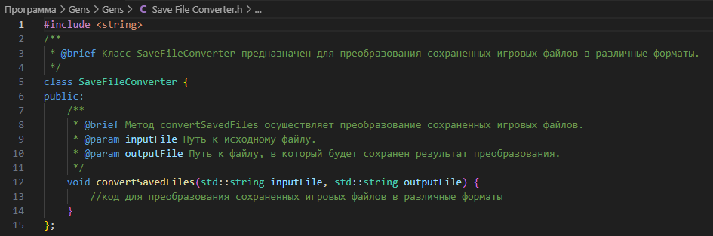

Рисунок 20 – Докблок Save File Converter

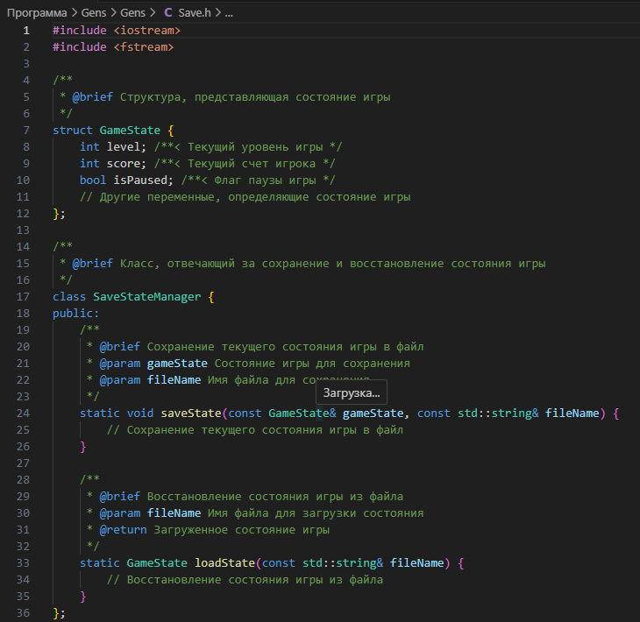

Рисунок 21 – Докблок Save

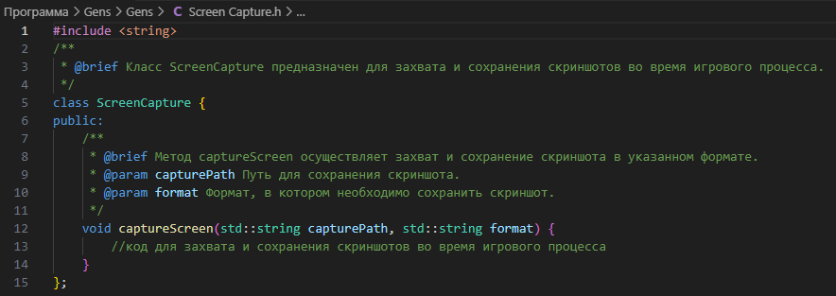 Рисунок 22 – Докблок Screen Capture

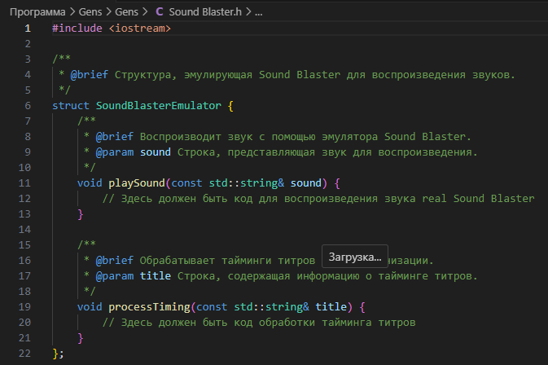

Рисунок 23 – Докблок Sound Blaster

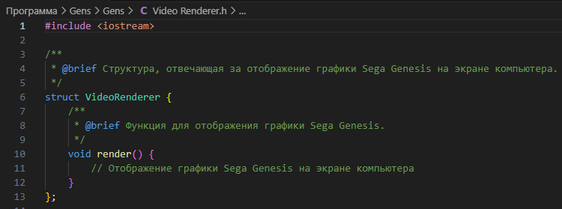

Рисунок 24 – Докблок Video Renderer

2) Генерировать справочное руководство для программистов будем с помощью программы Doxygen.

В запущенном приложении DoxyWizard.exe устанавливаются основные параметры генерируемого руководства.

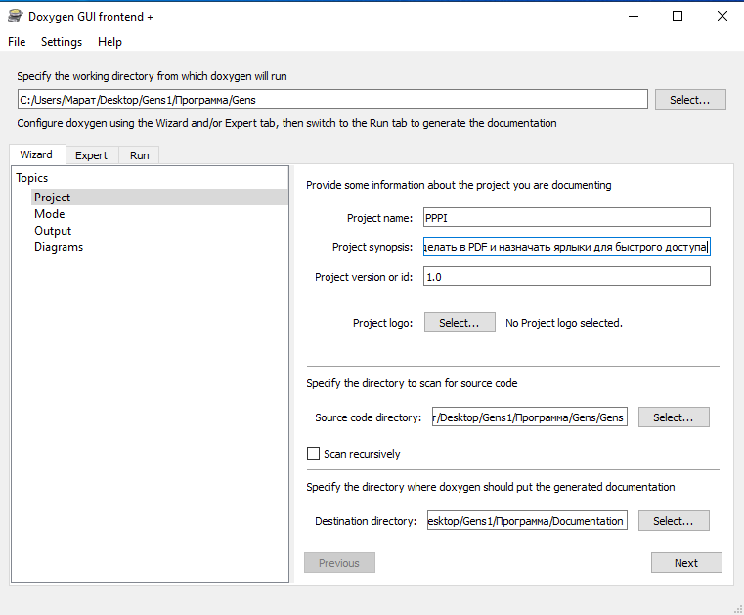

Рисунок 25 – Окно DoxyWizard

В окне устанавливаются входная папка с кодом и выходная для документации. Также имеется возможность настройки темы документации и т.д.

После установки всех параметров запускается работа приложения. Результат показан на рис. 26.

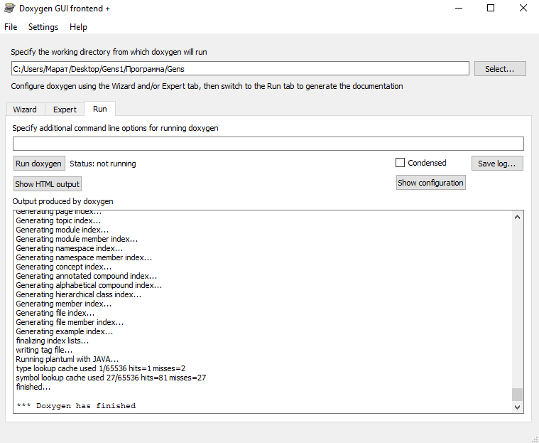

Рисунок 26 – Результат работы Doxygen

В результате имеется документация в двух видах: HTML-справка, показанная, на рис. 27, а также, документация вида Docbook, показанная на рис. 28.

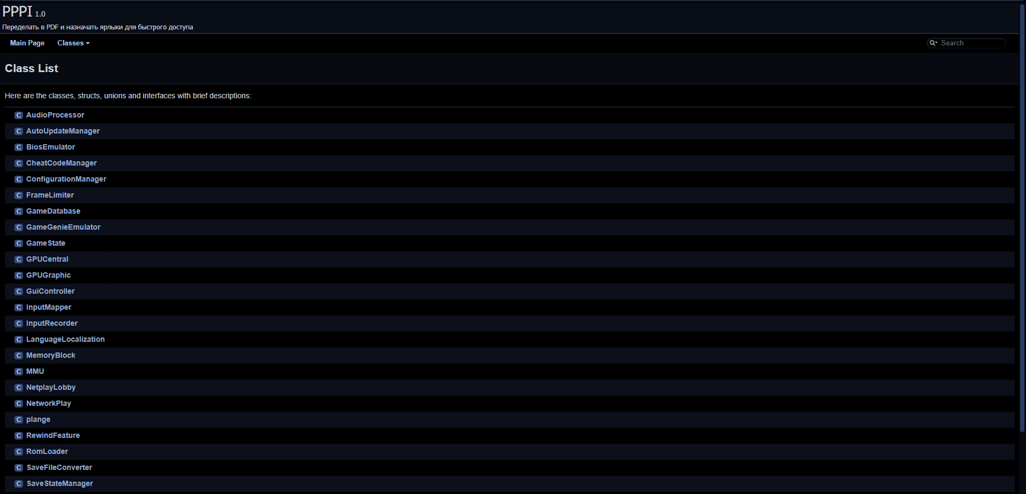

Рисунок 27 – Пример HTML-справки

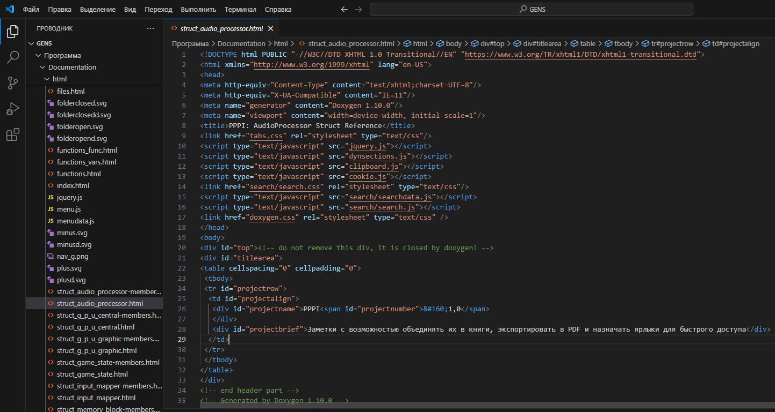

Рисунок 28 – Пример Docbook документации

Ссылка: <https://github.com/MaratRyabcev/Gens1.git>